ФЕДЕРАЛЬНОЕ АГЕНТСТВО ЖЕЛЕЗНОДОРОЖНОГО ТРАНСПОРТА
Федеральное государственное бюджетное образовательное учреждение высшего профессионального образования
"МОСКОВСКИЙ ГОСУДАРСТВЕННЫЙ УНИВЕРСИТЕТ ПУТЕЙ СООБЩЕНИЯ»
(МИИТ)

УТВЕРЖДАЮ:
Проректор по учебно-методической работе -директор РОАТ
______________В.И. Апатцев
«_____» ____________2011 г.

Кафедра «Бухгалтерский учет и экономическая информатика»

Автор ст. преподаватель Бабаева Зоя Васильевна

Учебно-методический комплекс по дисциплине

Высокоуровневые методы информатики и программирования

Спецuальность/направленuе: 080801 Прикладная информатика (в экономике)

Утверждено на заседании Учебно-методической комиссии РОАТ  Протокол № 4  «01» июля 2011г.  Председатель УМК_______А.В. Горелик | Утверждено на заседании кафедры  Протокол № 9  «23» июня 2011 г.  Зав.кафедрой_________В.Ю. Демихов

Москва 2011 г.

Автор-составитель:
Бабаева Зоя Васильевна, старший преподаватель

Учебно-методический комплекс по дисциплине Высокоуровневые методы
информатики и программирования составлен в соответствии с требованиями Государственного образовательного стандарта высшего профессионального образования и на основании примерной учебной программы данной дисциплины в соответствии с государственными требованиями к минимуму содержания и уровню подготовки экономиста по специальности 080801 Прикладная информатика (в экономике)

Дисциплина входит в федеральный компонент цикла общепрофессиональных дисциплин специальности и является обязательной для изучения.

ФЕДЕРАЛЬНОЕ АГЕНТСТВО ЖЕЛЕЗНОДОРОЖНОГО ТРАНСПОРТА
Федеральное государственное бюджетное образовательное учреждение высшего профессионального образования
"МОСКОВСКИЙ ГОСУДАРСТВЕННЫЙ УНИВЕРСИТЕТ ПУТЕЙ СООБЩЕНИЯ»
(МИИТ)

СОГЛАСОВАНО:  Выпускающая кафедра «Бухгалтерский учет и экономическая информатика»  Зав. кафедрой В.Ю. Демихов  «_____» ____________2011 г. | УТВЕРЖДАЮ:  Проректор по учебно-методической работе -директор РОАТ  ______________В.И. Апатцев  «_____» ____________2011 г.

Кафедра «Бухгалтерский учет и экономическая информатика»

Автор ст. преподаватель Бабаева Зоя Васильевна

РАБОЧАЯ УЧЕБНАЯ ПРОГРАММА ПО ДИСЦИПЛИНЕ

Высокоуровневые методы информатики и программирования

Спецuальность/направленuе: 080801 Прикладная информатика (в экономике)

Утверждено на заседании Учебно-методической комиссии РОАТ  Протокол № 4  «01» июля 2011 г.  Председатель УМК_______ А.В. Горелик | Утверждено на заседании кафедры  Протокол № 9  «23» июня 2011 г.  Зав.кафедрой_________В.Ю. Демихов

Москва 2011 г.

РАБОЧАЯ УЧЕБНАЯ ПРОГРАММА
Цели и задачи дисциплины
Дисциплина «Высокоуровневые методы информатики и программирования» является специальной дисциплиной общепрофессионального цикла. Цель преподавания дисциплины - изучение и применение высокоуровневых методов программирования в практической деятельности.
Задачами преподавания дисциплины являются:
-изучение законов эволюции программного обеспечения;
-ознакомление с тенденциями развития языков и методов программирования;
-изучение современных технологий модульного и объектно-ориентированного программирования;
-изучение основных принципов объектно-ориентированного программирования;
-изучение особенностей программирования в оконных операционных средах;
-освоение приемов работы с визуальными средами программирования;
-приобретение практических навыков разработки, отладки и тестирования программ решения прикладных задач по обработке числовой, текстовой и мультимедийной информации с использованием современного интерфейсного оформления;
-изучение способов доступа к базам данных;
-получение практической подготовки в области выбора и применения технологии программирования для задач автоматизации обработки информации и управления;
-выработка оценки современного состояния и перспективных направлений развития технологий программирования.

Требования к уровню освоения содержания дисциплины
Изучив дисциплину, студент должен:
иметь представление:
- о высокоуровневых методах программирования
-об области применения технологий проектирования и разработки программных продуктов;
-о важнейших этапах и приёмах реализации технологий проектирования и разработки программных продуктов;
иметь навыки:
-проектирования и разработки программного продукта на основе современной технологии программирования;
-тестирования, отладки и документирования программ;
знать:
-современные высокоуровневые технологии обработки информации;
-современные инструментальные средства проектирования программного продукта;
-приемы реализации фаз жизненного цикла программного продукта;
уметь применять высокоуровневые методы программирования в профессиональной деятельности;
уметь выбрать наиболее эффективную технологию для конкретной задачи и разработать проект ее решения.

Обязательный минимум содержания образовательной программы
Новейшие направления в области создания технологий программирования. Законы эволюции программного обеспечения. Программирование в средах современных информационных систем: создание модульных программ, элементы теории модульного программирования, объектно- ориентированное проектирование и программирование. Объектно-ориентированный подход к проектированию и разработке программ: сущность объектно-ориентированного подхода; объектный тип данных; переменные объектного типа; инкапсуляция; наследование; полиморфизм; классы и объекты. Конструкторы и деструкторы. Особенности программирования в оконных операционных средах. Основные стандартные модули, обеспечивающие работу в оконной операционной среде. Среда разработки; система окон разработки; система меню. Отладка и тестирование.

Объём дисциплины и виды учебной работы
Вид учебной работы | Количество часов по заочной форме обучения
№ курса | 3
Аудиторные занятия: | 12
Лекции | 4
Практические занятия | 4
Лабораторные занятия | 4
Самостоятельная работа | 68
Всего часов на дисциплину | 80
Текущий контроль | Курсовая работа
Вид итогового контроля | Экзамен

Содержание курса

1.Новейшие направления в области создания технологий программирования.
Тенденции развития современного программного обеспечения.
2. Программирование в средах современных информационных систем.
Модульное программирование.
Объектно-ориентированное программирование.
3. Объектно-ориентированный подход к проектированию и разработке программ.
Объекты. Свойства и методы объектов. Классы объектов. Инкапсуляция. Наследование. Полиморфизм. Конструкторы и деструкторы. Перегрузка модулей. События. Обработка событий.
4. Среда разработки.
Основные стандартные модули, обеспечивающие работу в операционной среде. Особенности программирования в оконных операционных средах. Система меню. Средства отладки и тестирования программ. Обработка исключительных ситуаций. Архитектура проекта. Составляющие части проекта.
5. Основы визуального программирования.
Визуальные средства отображения. Проектирование форм. Взаимосвязь форм и модулей. Компоненты. Классификация компонентов. Принципы использования компонентов. Контейнерные технологии.
6. Основы работы с базами данных.
Проектирование баз данных. Стандартные средства работы с базами данных. Основные операторы языка SQL.
7. Оформление результатов.
Основы работы с генераторами отчетов.

Распределение часов по видам и темам учебной работы
Заочная форма обучения
Названия разделов | Всего часов по учеб-ному плану | Виды учебных занятий |  |  | Самостоятельная работа
Названия разделов | Всего часов по учеб-ному плану | Аудиторные занятия, в том числе |  |  | Самостоятельная работа
Названия разделов | Всего часов по учеб-ному плану | Лекции | Практ. занятия | Лабор.  занятия | Самостоятельная работа
1.Новейшие направления в области создания технологий программирования. | 1 | 1 | - | - | -
2. Программирование в средах современных информационных систем. | 18 | - | - | - | 18
3. Объектно-ориентированный подход к проектированию и разработке программ. | 9 | 1 | - | - | 8
4. Среда разработки. | 11 | - | 1 | - | 10
5. Основы визуального программирования. | 15 | 1 | 2 | - | 12
6. Основы работы с базами данных. | 15 | 1 | - | 4 | 10
7. Оформление результатов. | 11 | - | 1 | - | 10
ИТОГО: | 80 | 4 | 4 | 4 | 68

Темы практических занятий
- Проектирование экранных форм.
Цель занятия состоит в практическом освоении проектирования экранных форм в среде Delphi и в среде Access.
Вопросы к теме:
Объектно-ориентированный подход к разработке программ.
Основные принципы объектно-ориентированного программирования.
Объекты и их основные характеристики.
Класс. Определение и описание класса.
Методы и свойства класса

- Принципы использования компонентов.
Цель занятия состоит в практическом освоении принципов использования компонентов, наносимых на формы в среде Delphi, а также управляющих элементов, используемых в формах в среде Access.
Вопросы к теме:
Понятие компонента.
Типы компонентов.
Размещение нового компонента.
Обработка событий.

- Оформление результатов
Цель занятия состоит в практическом освоении оформления результатов работы программ с помощью генераторов отчетов.
Вопросы к теме:
Запрос. Виды запросов.
Отчет. Виды отчетов.
Оформление отчета (заголовки и область примечаний).

УЧЕБНО-МЕТОДИЧЕСКОЕ ОБЕСПЕЧЕНИЕ ДИСЦИПЛИНЫ:
Рекомендуемая литература

Основная литература

Истомин Е.П., Новиков В.В., Новикова М.В. Высокоуровневые методы информатики и программирования: Учебник.– СПб.: «Андреевский издательский дом», 2006
- Объективно-ориентированное программирование: учебник / Г.С. Иванова, Т.Н. Ничушкина, Е.К. Пугачев; под ред. Г.С. Ивановой. – 3-е изд., стер. – М.: МГТУ им. Н.Э. Баумана, 2007

Дополнительная литература
  - Delphi. Программирование на языке высокого уровня: учебник / В.В. Фаронов. – СПб.: Питер, 2010
  - Информатика. Базовый курс: учебное пособие / Под ред. С.В. Симоновича. – 2-е изд. – СПб.: Питер, 2008
  - Основы алгоритмизации и программирования: учебное пособие / В.Д. Колдаев; под ред. Л.Г. Гагариной. – М.: Форум: ИНФРА-М, 2009
  - Основы программирования в Delphi 7: руководство / Н.Б. Культин. – 2-е изд. – СПб.: БХВ-Петербург, 2009
  - Фридман А.Л. Основы объектно-ориентированной разработки программных систем. – М.: Финансы и статистика, 2000.

Средства обеспечения освоения дисциплины
Интегрированный пакет программ MS Office; среда разработки Delphi.

Материально-техническое обеспечение дисциплины
Компьютерные классы РОАТа.
МЕТОДИЧЕСКИЕ УКАЗАНИЯ ДЛЯ СТУДЕНТОВ
Проектирование базы данных задачи.
База данных задачи представляет собой четыре входных таблицы, связанных между собой по внешним ключам (табл.2-5) и выходной таблицы (табл.6).Структура и описание таблиц представлены ниже.
Таблица 2.
Структура входной таблицы Postavka
Имя поля | Тип данных | Длинна поля | Примечание
Tip | N |  | 1-приход,0-расход
Ntovar | N |  | Код товара
Kol | N |  | Количество товара
Nfirm | N |  | Код фирмы
Dat | D | 8 | Дата поставки/отправки

Таблица 3.
Структура входной таблицы Reestr
Имя поля | Тип данных | Длинна поля | Примечание
Nfirm | N |  | Код фирмы
Ntovar | N |  | Код товара
Opt | N |  | Опт.цена за ед. измерения
Rozn | N |  | Розн.цена за ед. измерения

Таблица 4.
Структура входной таблицы Tovar
Имя поля | Тип данных | Длинна поля | Примечание
Ntovar | N |  | Код товара
Tovar | A | 15 | Наименование товара

Таблица 5.
Структура входной таблицы Firma
Имя поля | Тип данных | Длинна поля | Примечание
Nfirm | N |  | Код фирмы
Firma | A | 8 | Наименование фирмы
Adres | A | 12 | Адрес фирмы

Таблица 6.
Структура выходной таблицы Result
Имя поля | Тип данных | Длинна поля | Примечание
Tip | N |  | 1-поставка,0-отправка товара
Tovar | A | 15 | Наименование товара
Summa | N |  | Стоимость товара
Firma | A | 8 | Наименование фирмы поставщика
Dat | D | 8 | Дата поставки

Схема данных.
Tovar Postavka Reestr Firma
Tip
Nfirm
Ntovar
Kol
Dat
Ntovar
Name
Nfirm
Ntovar
Opt
Rozn
Nfirm
Firma
Adres

Описание технических и программных средств.
Задача может быть решена на компьютере с минимальными требованиями: процессор типа Pentium, RAM =256Kb, Harddisk >= 500Mb, в качестве программной среды выбрана объектно-ориентированная среда Delphi 5, OS Windows XP.

Архитектура проекта.

Проект составлен из описания файла проекта, расчетного модуля и формы, модуля отчета и формы отчета. Стандартные модули настройки среды приведены в листенге модуля проекта (перечислить и описать). В расчетном модуле приведены следующие компоненты (перечислить и описать). Визуальная среда моделируется с помощью следующих компонентов (перечислить и описать).

Алгоритм и технология решения задачи.
Технология решения задачи начинается с описания и создания базы данных. Базу данных можно создать и описать, используя стандартные средства языковой среды, либо в самой программе. Первый способ наиболее быстрый и порождает меньше ошибок, поэтому воспользуемся им. База данных может быть организована как локальная, либо как сетевая клиент-сервер, либо с использованием более сложных технологий. Для первого знакомства с объектно-ориентированными технологиями используем локальную базу. Создадим на локальном диске С папку Db, где будет располагаться наша база, создадим метку базы (Alias). Для этого войдем в меню Tools (средства) и выберем средство SQL Explorer.

Работа с программой SQL Explorer.
В меню этой стандартной программы Objeck выбираем опцию New DataBase Alias выбираем тип организации STANARD и получим готовую метку базы с именем STANARD1, она появится в левом столбце со стандартными типами меток. Переименуем ее по правой клавише мышее и дадим ей имя Sklad. На диалоговый запрос о пути к этой базе(месту нахождения) определим путь к созданной ранее папке Db (PATH: C:/Db). Выберем в меню Objeck опцию добавления Apply и на диалоговый запрос Apply: Save? (сохранить?) ответим утвердительно-OK. Таким образом будет создан и сохранен Alias базы с именем Sklad и запомним путь к нему. Теперь можно описать таблицы базы и заполнить их, используя другое стандартное средство в меню Tools-Desktop. Программу SQL Explorer можно теперь убрать с экрана.

Работа с программой Desktop.
В меню File программы Desktop выберем опцию Working Directory (рабочая директория) и назначим ей путь- C:|\ Db. Зададим метку нашей базы- Aliases: Sklad и нажмем Оk. В меню File выбираем опцию New, затем Table, затем Create Table (создать таблицу), зададим Table type-Paradox 7 и нажмем Ok. В появившемся диалоге опишем поочередно таблицы базы согласно проекту. Пометим символом * ключи таблиц Ntovar, Nfirm в столбце Key (ключ). После описания структуры каждой таблицы сохраним ее, нажав внизу SaveAs (сохранить как) и поочередно задав имена таблицам: Postavka, Firma, Tovar, Reestr или любые другин согласно описанию проекта базы. Созданные таблицы пока пусты (структура определена, но нет данных). Данные можно завести, выбрав конкретную таблицу (File-Open Table-Table- (задать имя)- Firma), войдя в меню Table и выбрав опцию Edit Data (изменить данные). Введя данные в колонки таблицы, таблицу нужно закрыть (меню File-опция Close (закрыть)). Аналогично заполняем все необходимые таблицы, кроме выходной табл.6. При заполнении таблиц необходимо помнить о соответствии содержимого ключей в основных таблицах (табл.2 и 3) и справочных (табл. 4 и 5). Ниже приведено содержание таблиц базы данных для примера расчета (табл. 7-10).
Таблица 7.
Postavka
№ | Ntovar | Tip | Kol | Nfirm | Dat
1 | 10 | 1 | 100.00 | 1 | 01.01.01
2 | 11 | 0 | 212.00 | 2 | 05.01.01
3 | 12 | 1 | 178.00 | 1 | 12.01.01
4 | 13 | 0 | 213.00 | 3 | 23.01.01
5 | 14 | 0 | 145.00 | 2 | 30.01.01
6 | 15 | 1 | 189.00 | 1 | 02.02.01
7 | 16 | 0 | 165.00 | 2 | 07.02.01
8 | 17 | 0 | 231.00 | 4 | 11.02.01
9 | 18 | 1 | 432.00 | 3 | 15.03.01
10 | 19 | 1 | 256.00 | 2 | 23.03.01
11 | 20 | 1 | 300.00 | 4 | 19.02.01
12 | 21 | 1 | 232.00 | 5 | 21.02.01
13 | 22 | 1 | 144.00 | 6 | 23.02.01

Таблица 8.
Reestr
№ | Nfirm | Ntovar | Opt | Rozn
1 | 1 | 10 | 120.00 | 140.00
2 | 2 | 11 | 128.00 | 136.00
3 | 1 | 12 | 100.00 | 123.00
4 | 3 | 13 | 98.00 | 104.00
5 | 2 | 14 | 120.00 | 130.00
6 | 1 | 15 | 200.00 | 240.00
7 | 2 | 16 | 220.00 | 250.00
8 | 4 | 17 | 180.00 | 210.00
9 | 3 | 18 | 90.00 | 100.00
10 | 2 | 19 | 160.00 | 180.00
11 | 4 | 20 | 222.00 | 233.00
12 | 5 | 21 | 333.00 | 344.00
13 | 6 | 22 | 444.00 | 455.00

Таблица 9.
Firma
N | Nfirn | Firma | Adres
1 | 1 | VENUS | Moskva
2 | 2 | ALFA | Minsk
3 | 3 | COBRA | Moskva
4 | 4 | BARRO | Riga
5 | 5 | CODAK | Rgev
6 | 6 | DELTA | Kiev
7 | 7 | GAMMA | Moskva
8 | 8 | BETA | Kiev
9 | 9 | ARGO | Riga
10 | 10 | BRIGET | Minsk

Таблица 10.
Tovar
N | Ntovar | Name
1 | 10 | brus1
2 | 11 | brus2
3 | 12 | doska1
4 | 13 | brus3
5 | 14 | doska2
6 | 15 | vagonka1
7 | 16 | vagonka2
8 | 17 | vagonka4
9 | 18 | doska3
10 | 19 | rama2
11 | 20 | okno1
12 | 21 | okno2
13 | 22 | okno3

Создание визуальной формы программы
Пустое поле формы по умолчанию создается вместе с проектом. Поместим на него компоненты, необходимые для работы программы: TDATABASE, TDATASOURSE, TTABLE, TDBGRID и настроим их в окне инспектора объектов (Object Inspector) согласно приведенной ниже таблице. Компоненты находятся на вкладках Standard, DataAccess, DataControls палитры компонентов панели управления.
Аналогично настраиваем такие же компоненты для остальных таблиц, за исключением компонента базы данных, который один для всей базы. Всего на главную форму помещаем по комплекту (DataSourse, DBGrid, Таblе или Query) на каждую таблицу или запрос сообразно заданию, включая выходную таблицу, 3 кнопки (Button), базу данных (DataBase) и редактор (Edit).
Таблица 11
Имя и класс компонента | Свойство компонента  в окне инспектора  обьектов (Object  Inspector) | Присваиваемое  значение
DataBasel :ТDataВase | AliasName: | Sklad
 | DataВaseName: | Sk1ad
 | Connected: | True
DataSourse 1: TdataSourse | DataSet: | Таblеl
Таblе1: Тtable | DataВaseName: | Sk1ad
 | TableName: | Postavka
 | Active: | True
DBGrid1: ТDBGrid | DataSourse: | DataSoursel
Buttonl : Тbutton | Caption: | Расчет
Button2:Тbutton | Caption: | Печать
ВuttопЗ:Тbuttоп | Caption: | Выход
Queryl :TQuerv | DataBaseName: | Sk1ad
 | SQL: | Select ... (см. ниже)
 | Active: | True
Edit1 :Tedit | Text: | (пробелы)

Создание SQL – запросов к базе данных
SQL - запрос к базе данных представляет собой стандартизированный язык запросов, состоящий из нескольких типовых операторов, основным из которых является оператор SELECТ (Выбрать). SQL - запрос к базе данных создается при помощи компонента Query. При настройке компонента с помощью инспектора объектов для свойства SQL в строке TStrings компонента нажимаем многоточие и в открывшемся диалоговом окне набираем текст запроса, помещенный ниже. Закрываем диалог (Ok), устанавливаем свойство Active: True и результат запроса отражается в соединенном с ним компоненте DBGrid. Если свойство не устанавливается в True, значит в тексте запроса ошибка и ее надо исправить, войдя снова в TStrings. Далее приводится текст запросов и комментарии:
SELECT Tovar.Name, Postavka.Dat, Postavka.Tip, Firma.Firma,
Postavka.Kol* Reestr.Opt AS STOIM
FROM Postavka, Reestr, Firma, Tovar
WНERE (Postavka.Ntovar=Reestr.Ntovar AND (Postavka.Dat BEТWEEN
«01.02.01» AND «31.03.01»»
AND Postavka.Ntovar=Tovar.Ntovar AND Роstаvka.Ntirm=Firmа.Nfirm
AND Postavka.Tip = 1

Комментарий к тексту запроса
В первой строке оператора выборки из базы перечисляются имена таблиц и через точку имена полей этих таблиц, которые будут присутствовать в выборке запроса.
Во второй строке формируется вычисляемое поле, которое представляет собой произведение полей Kol * Opt соответствующих таблиц и ему присваивается имя STOIM.
В третьей строке перечисляются таблицы, к которым производится обращение из базы.
Начиная с четвертой строки записывается сложное условие выборки полей из базы (при равенстве полей Ntovar в таблицах Postavka, Reestr и с датами между 1 февраля и 31 марта 2001 года и равенстве полей Ntovar таблиц Postavka, Tovar и равенстве полей Nfirm таблиц Postavka, Firma и полем Tip = 1 таблицы Postavka (l означает поставку товара, а 0 - отгрузку). В результате запроса из базы выбираются наименования товаров и фирм, их поставляющих (вместо кодов) в соответствующем интервале дат и для каждого товара формируется вычисляемое поле STOIM в стоимостном выражении поставленного товара.
Следующий запрос вычисляет агрегатную функцию суммы вычисляемых полей Kol*Opt и дает этому суммарному полю имя VSEGO.
SELECf Sum(postavka.Kol*Reestr.Opt) AS VSEGO FROM Postavka, Reestr
WHERE (Postavka.Ntovar=Reestr.Ntovar AND Postavka.Dat BEТWEEN
«01.02.01» AND «31.03.01» AND Tip=l)

Обработка событий
Объектно-ориентированная технология имеет модульную структуру. Каждый модуль активируется и выполняется по наступлении какого-либо события (вызов пункта меню, нажатие кнопки, активизация компонента и т.д.). Сам модуль, в свою очередь, разбит на процедуры, которые также управляются событиями или вызываются из других процедур. События, которые может генерировать компонент, перечислены на вкладке «события» инспектора объектов при активизации компонента и здесь же можно задать программу обработки любого события. Рассмотрим этот процесс на примере обработки события нажатия кнопки «Расчет». У кнопки мы в нашей задаче задали только одно свойство -название (Caption) и обработку только одного события, наступающего при нажатии кнопки (OnClick). Двойной щелчок мышью в пустой графе напротив названия события вызывает готовую форму про граммы обработки события, ограниченную операторными скобками begin end, между которыми необходимо ввести текст программы обработки, например для кнопки «ВЫХОД» это оператор Close, который закрывает все открытые файлы и приложения:
Begin
Close;
End.
Код обработки кнопки расчет выделен жирным шрифтом в процедуре обработки события OnClick кнопки «РАСЧЕТ»: procedure ТForml.ButtonlClick(Sender: TObject);
Ьеgin
Query1.Aetive:=True;
Queryl.0pen;
try
Whi1e not Queryl.Eof do begin Table5.Insert;
Table5.FieldВyName(«Tip»).AsInteger:=Query1.FieldByName(«Тip»).AsInteger;
TabIe5.FId.dВyName«Summa»).AsInteger:=Queryl.FieldВyName«Stoim»).AsInteger;
Table5.FieldByName(«Dat».AsString:=Query1.Fie1dВyName(«Dat»).AsString;
Table5.FIe1dВyName(«Tovar»).AsString:=Queryl.FieldВyName(«Name».AsStting;
Table5.FieldВyName(«<Firma»).AsString:=Query1.FieldВyName(«Firma»).AsString;
Queryl.Next;
end;
except
on EDataBaseError do ShowMessage («Проверьте данные»);
end;
Query2.Active:=True;
Query2.0pen;
Edit1.Text:=Query2.FieldByName( «VSEGO» ).AsString;
end;
Результаты
Результат выборки из базы запишем в табл. 6, содержимое которой отразим в визуальном компоненте DBGrid на форме. Компоненты для выходной таблицы DataSourse, Таblе, DBGrid поместим на форме и настроим аналогично описанным в приведенной выше таблице таким же компонентам. Структуру выходной таблицы и ее имя Result создадим вместе с дрyгими таблицами с помощью стандартной программы Desktop, как описано выше, но не будем заполнять ее данными, поскольку эта таблица результирующая и заполняется из программы. Структура выходной таблицы представлена ниже:
 | Структура выходной таблицы Result
имя поля | тип поля | длина поля | Примечание
Tip | N |  | l-поставка, 0-отправка товара
Tovar | А | 15 | Наименование товара
Summa | N |  | Стоимость товара
Firma | А | 8 | Наименование фирмы-постав-  щика
Dat | D | 8 | Дата поставки

Но перед заполнением таблицу необходимо очистить от предыдущих данных (если программа уже выполнила расчет при нажатии одноименной кнопки) при помощи кода обработки события OnCreate при открытии первой основной формы:
procedure TForml.FormCreate(Sender: TObject);
begin
Table5.Close;
Table5.Exclusive:=True;
Table5.EmptyTable;
Table5.Exclusive:=False;
Table5.Active:=True;
Table5.0pen;
end;
Для этого сделаем щелчок мышью в свободном месте основной формы, перейдем в Инспектор объектов (Object Inspector), который при этом настроится на объект Forml:TForml, на вкладку «события» и сделаем двойной щелчок мышью против события OnCreate. На открывшемся листе программного кода впишем между операторами выделенный код, помещенный выше.
Результат второго запроса к базе с суммой поставки в стоимостном выражении запишем в визуальный компонент Edit1 формы. Присвоение свойству компонента Edit1.Text значения результата запроса отразим в следующем коде программы:
Query2 .Active: =True;
Query2.Open;
Edit1. Text:=Query2.FieldByNаmе(«VSEGO» ).AsString;
Построим вторую форму, войдя в меню File и выбрав опцию New Form. На ней разместим компонент· генератора отчетов QuickRep из вкладки QReport и настроим его. Для этого в инс пекторе объектов укажем источник данных ДЛЯ отчета в свойстве DataSet:Forml.Table5 и настроим свойство Font на русский язык, нажав Tfont и выбрав кириллицу и нужный размер шрифта. Перейдем на форму и разместим на ней компонент QRBand (в виде полосы) из вкладки Qreport. Настроим его, задав тип полосы в свойстве BandType:rbTitle (заголовок) и настроив свойство Font на русский язык, как написано выше. Щелкнем мышью на полосе заголовка и разместим на ней компонент метки (QRLabel) и дадим ему имя «ПОСТАВКА ТОВАРОВ» через свойства Caption и Font. Щелкнем мышью под полосой заголовка в области отчета и поместим там еще один компонент QRBand, которому определим свойство BandType:rbColumnHeader (заголовки столбцов). Поместим на этой полосе метки заголовков столбцов (QRLabel) и дадим им имена аналогично настройке метки заголовка отчета. Опять щелкнем ниже этой полосы в области отчета и поместим там еще один компонент QRBand со свойством BandType:rbDetail (эта полоса строки таблицы). На этой полосе разместим компоненты QRDBText по числу выводимых полей и настроим в каждом компоненте свойства: источник данных DataSet:Fonnl.Table5, имя поля DataField:Tip (ДЛЯ каждого компонента свое имя) и Font с кириллицей. Щелкнем опять в области отчета и разместим последнюю полосу QRBand со свойством BandType:rbSummary ДЛЯ печати итогов. На этой полосе разместим компонент метки (QRLabel) и назовем его «Итого:» и еще один компонент QRExpr со свойством агрегатной функции Expression:SumCТable5.Summa). Распечатаем результат работы программы в отчет с помощью стандартного генератора отчетов, встроенного в среду Delphi. Для этого напишем код обработки события ДЛЯ кнопки «ПЕЧАТЬ»:
procedure TForml.Button3Click(Sender: TObject);
begin
Form2. Visible:=True;
Form2.SetFocus;
Form2.QuickRepl.Preview;
Forml. Visible:=True;
Forml.SetFocus;
//Close;
end;
Выделенный код поместим в листинг программы при назначении кнопке «ПЕЧАТЬ» двойным щелчком мыши обработку события OnClick.
Полученный в результате работы программы отчет·(распечатка выходной таблицы) с итоговыми значениями помещен в конце методических указаний.
Ниже приведен листинг проекта программы и полный листинг основного модуля программы:
program Project2;
uses
Forms,
Unit1 in «Unit1.pas» {Fоrт1},
Unit2 in «Unit2.pas» {Form2};
{$R *.RES}
begin
Application .Initialize;
Аррliсаtiоп.СгеаtеFоrm(ТFоrml, Form1);
Application. CreateForm(TForm2, Form2);
Application.Run;
end.

Распечатка листинга основного модуля программы:
unit Unit1;
interface
uses
Windows, Messages, SysUtils, Classes, Graphics, Controls, Forms, Dialogs,
StdCtrls, DBCtrls, Mask, Grids, DBGrids, Db, DBTables, Menus;
type
ТForm1 = class(TForm)
DataSource1: TDataSource;
Таblе1: ТТаblе;
DataSource2: TDataSource;
Таblе2: ТТаblе;
DataSource3: TDataSource;
Таblе3: ТТаblе;
DataSource4: TDataSource;
Table4: ТТаЫе; DataSource5: TDataSource;
Queryl: TQuery;
Databasel: TDatabase;
DBGridl: TDBGrid;
DBGrid2: TDBGrid;
DBGrid3: TDBGrid;
DBGrid4: TDBGrid;
DataSource6: TDataSource;
Table5:Ttable;
Buttonl: TButton;
DBGrid5: TDBGrid;
Editl: TEdit;
Button3: TButton;
DBGrid6: TDBGrid;
Button2: TButton;
DataSource7: TDataSource;
Query2: TQuery;
MainMenul: TMainMenu;
procedure ButtonlClick(Sender: TObject);
procedure ВuttоnЗС1iсk(Sеndеr: TObject);
procedure Button2C1ick(Sender: TObject);
procedure FormCreate(Sender: TObject);
private
{Private declarations}
рublic
{Public declarations}
end;
var
Fоrm1: TForml;
imрlеmеntation
uses Unit2;
{SR *.DFM}
procedure TForml.ButtonlClick(Sender: TObject);
begin
Query1.Active: =True;
Queryl.Open;
try
While not Queryl.Eof do begin
Table5.Insert;
TabJe5.FieldByName( «Tip»).AsInteger:=Query1.FieldByName(«Tip» ).AsInteger; Table5.FteldВyName«Sunma»).AsInteger:=Queryl.FieldВyName«Stoim»).AsInteger; TabIe5.FieldByName(«Dat»).AsString:=Queryl.FieldByName(«Dat» ).AsString; Table5.FiеldвуNamе«Tovar».Asstring:=Queryl.FieldвуNamе«Namе» ).AsString; Table5.FieldВyName(«Firma»).AsString:=Queryl.FieldByName(«Firma» ).AsString;
Queryl.Next;
end;
ехсерt
Оп EDataBaseError do ShowMessage («Проверьте данные запроса.»);
end;
Query2.Active: =True;
Query2.0pen;
Edit1. Text: = Query2.FieldBy Name( «VSEGO» ).AsString;
end;
proсedure TForml.Button3Click(Sender: TObject);
begin
Form2. Visible:=True;
Form2.SetFocus;
Form2.QuickRepl.Preview;
Forml.Visible:=True; Forml.SetFocus;
end;
procedure TForml.Button2C1ick(Sender: TObject);
begin
Close;
end;
procedure TForml.FormCreate(Sender: TObject);
bеgin
Table5. Close;
Table5. Exclusive: =True;
Table5. EmptyTable;
Таble5 . Exclusive: = False;
Table5.Active:=True;
Таblе5.0реn;
end;
end.

Далее приводится распечатка главной формы проекта и результат ее работы в виде отчета.
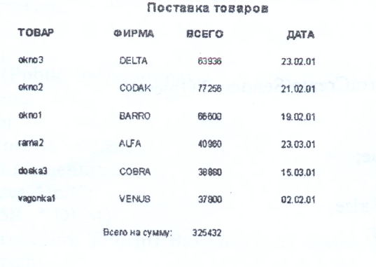
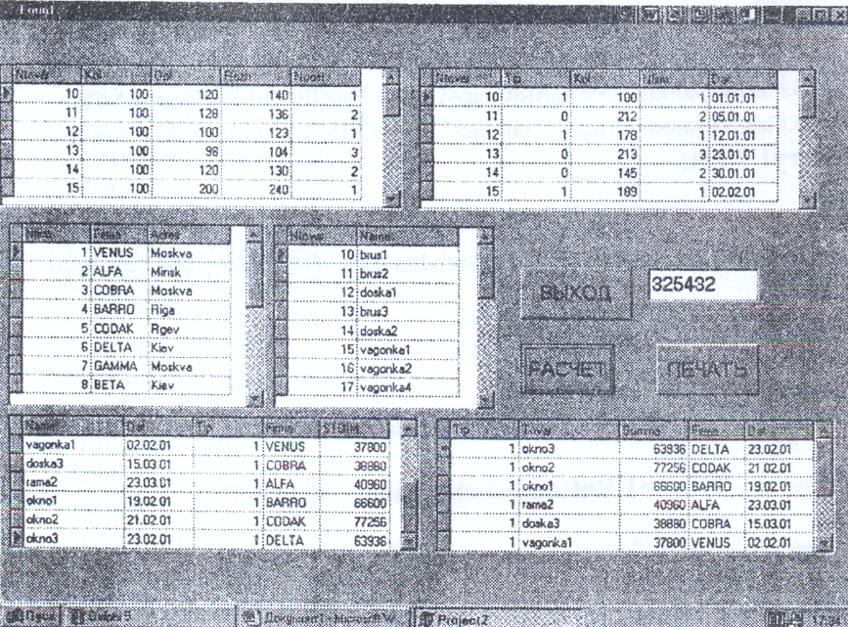

Рисунок 1 – Главная форма проекта.

Ниже приводится главное меню, экранные формы и отчеты, созданные в среде Access.

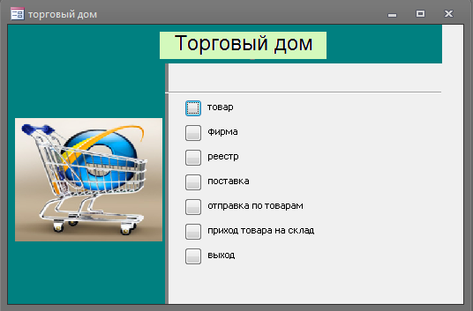

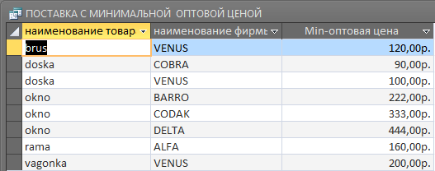
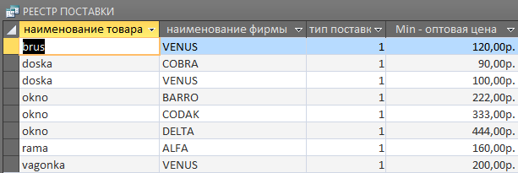

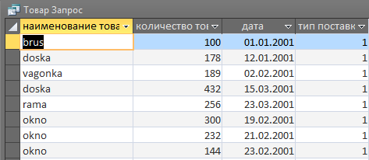

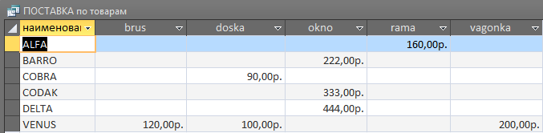

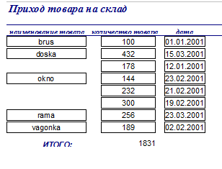
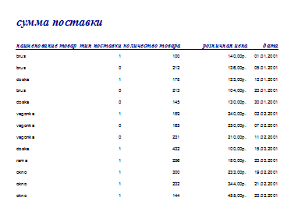

САМОСТОЯТЕЛЬНАЯ РАБОТА СТУДЕНТОВ
Разделы и темы для самостоятельного изучения | Виды и содержание самостоятельной работы
2. Программирование в средах современных информационных систем. | Проработка учебников и выполнение курсовой работы
3. Объектно-ориентированный подход к проектированию и разработке программ. | Проработка учебников и выполнение курсовой работы
4. Среда разработки. | Проработка учебников и выполнение курсовой работы
5. Основы визуального программирования. | Проработка учебников и выполнение курсовой работы
6. Основы работы с базами данных. | Проработка учебников и выполнение курсовой работы
7. Оформление результатов. | Проработка учебников и выполнение курсовой работы

КУРСОВАЯ РАБОТА

Тема: «Разработка программного продукта, моделирующего работу склада товаров»
Целью работы является создание программного проекта, моделирующего работу реального объекта, например, склада товаров. Курсовая работа выполняется в среде типового программного пакета объектно-ориентированного программирования и предусматривает создание программного проекта расчета задачи, отчета с использованием стандартного генератора отчета и пояснительной записки.
Результат работы в виде листинга проекта и входящих в проект программных модулей, отчета и главной формы проекта приводится в приложении к курсовому проекту. При оформлении работы указать номер варианта и привести исходные данные, оформить результаты расчета и описать предметную область и среду разработки согласно приведенному ниже примеру. Варианты необходимо выбирать из табл. 1 по последней цифре шифра студента.

СОДЕРЖАНИЕ КУРСОВОЙ РАБОТЫ
Курсовая работа содержит следующие разделы:
- Экономико-организационная постановка задачи: название задачи, которое формируется на основании задачи варианта, описание предметной области (берется из общей постановки задачи с учетом своего варианта), цель решения (что должно быть получено в результате работы программы).
2.Проектирование базы данных задачи. Описание структуры таблиц входной информации. описание структуры результативной информации. (Описание структур тех таблиц общей базы, которые нужны для реализации варианта.)
3.Описание технических и программных средств решения задачи (технические требования к компьютеру, операционной системе, описание среды программного обеспечения для решения задачи).
4.Описание архитектуры проекта решения задачи, среды разработки, используемых компонентов (см. методические указания).
5.Описание алгоритма и технологии расчета задачи (см. методические указания).
6.Оформление результатов. Приводится текст проекта программы, распечатка используемых форм и модулей, результат работы генератора отчетов, описание структуры выходной информации (см. методические указания).
Таблица 1
№ варианта | Название задачи
0 | Определить количество поставки товара на склад за 1 квартал текущего года
1 | Определить количество отправки товара со склада за 1 квартал текущего года
2 | Определить общую стоимость поставок товара за 1 квартал текущего года
3 | Определить общую стоимость отправки товара за 1 квартал текущего года
4 | Определить общую стоимость поставок товара 1 фирмы за 1 квартал текущего года
5 | Определить общую стоимость отправки товара 2 фирмы за 1 квартал текущего года
6 | Создать реестр поставки однотипного товара с выбором фирмы с максимальной оптовой ценой товара
7 | Создать реестр отправки однотипного товара с выбором фирмы с максимальной оптовой ценой товара
8 | Определить количество номенклатуры поставленного товара за 1 квартал текущего года
9 | Определить количество номенклатуры отправленного товара за 1 квартал текущего года

Задание

На складе магазина хранятся товары, поступающие из различных фирм, так, что один и тот же товар может иметь различную оптовую цену, определяемую фирмой. Товары со склада отпускаются по розничной цене фирмам-клиентам, так, что одна и та же фирма может быть и поставщиком (по одному виду товаров) и клиентом (по другому виду товаров). Необходимо вести учет поставки товаров на склад, отправки товаров со склада, определять минимальную и максимальную оптовую цену однотипного товара и фирму-поставщика, прибыль за реализацию товара, определяемую разницей оптовой и розничной цен, умноженную на количество отправленного товара, товарооборот за период в стоимости и количественном выражении и другую оперативную информацию. Период может определяться сутками, месяцем, кварталом, годом и произвольно. Такой же учет может потребоваться по отдельной фирме или нескольким. Показатели могут выдаваться как в виде отчетов, так и итоговых диаграмм.

МЕТОДИЧЕСКИЕ РЕКОМЕНДАЦИИ ДЛЯ ПРЕПОДАВАТЕЛЕЙ

В процессе преподавания дисциплины «Высокоуровневые методы информатики и программирования» необходимо раскрыть сущность объектно-ориентированного подхода к разработке программного обеспечения, относящегося к наиболее интенсивно развивающимся в последние десятилетия направлениям в области современных информационных технологий. В ходе изложения курса необходимо рассмотреть вопросы модульного и структурного программирования; основы объектно-ориентированного подхода: составляющие объектной модели, характеристики объектов, классов и типы отношений между ними. Особое внимание следует уделить технологии создания приложений в средах Delphi и Access.

МАТЕРИАЛЫ ТЕКУЩЕГО, ПРОМЕЖУТОЧНОГО И ИТОГОВОГО КОНТРОЛЯ ЗНАНИЙ СТУДЕНТОВ
Тесты по курсу
«Высокоуровневые методы информатики и программирования»

Вопрос | Ответ
Автоматизированное программирование - ………………… для проектирования и сопровождения прикладных программ. | 1. совокупность методов  2. совокупность инструментальных средств
Под классом объектов понимают совокупность однородных объектов предметной области, для которых предусмотрено использование | 1. определенных описателей  2. произвольных описателей.
Классы объектов подразделяются на | 1. системные и пользовательские  2. детерминированные и пользовательские
Создать объект несуществующего класса | 1. можно  2. нельзя
Системные классы определены в системе изначально, они соответствуют | 1. таблицам в детерминированной части БД  2. таблицам в объектной части БД
Для связи системных классов с произвольными описателями организована ссылка на | 1. детерминированную часть БД.  2. объектную часть БД
Между классами объектов могут быть установлены логические связи. | 1. да  2. нет
Связи позволяют объектам классов | 1. осуществлять доступ к данным  2. наследовать свойства
Если класс объектов является по отношению к другому классу потомком, то при создании его объектов им могут автоматически назначаться свойства объектов | 1. класса-предка  2. собственного класса
Подлежат ли связи между системными объектами редактированию | 1. да  2. нет
Связи между системными объектами предопределены заранее разработчиками | 1. да  2. нет
Пользовательские классы могут быть связаны | 1. с пользовательскими классами  2. с системными классами
Связи пользовательских классов устанавливаются | 1. на этапе создания класса  2. на этапе объявления класса
Наследование свойств для объектов определяется | 1. на этапе создания класса  2. с помощью поля наследование
Детальные свойства объекта задаются с помощью | 1. параметров  2. переменных
Программа на Delphi представляет собой последовательность | 1. инструкций  2. операторов
Одна инструкция от другой отделяется | 1. запятой  2. точкой с запятой

Вопросы к экзамену:
- Назовите основные этапы развития информатики.
- Инструментальные средства программирования
- Перечислите и охарактеризуйте составные компоненты информатики.
- Средства автоматизации разработки программ (CASE-средства)
- Назовите современные методы обработки информации.
- Элементы теории модульного программирования
- Чем занимается инженерия знаний?
- Объектно-ориентированное проектирование и программирование
- Какие парадигмы программирования Вы знаете?
- Объектно-ориентированный подход к проектированию и разработке программ. Сущность объектно-ориентированного подхода
- Сформулируйте принципы логического программирования. Какие языки программирования поддерживают логическое программирование?
- Объектный тип данных
- На чем основано функциональное программирование? Какие языки его поддерживают?
- Переменные объектного типа
- В чем заключаются принципы структурного проектирования и программирования?
- Инкапсуляция
- Сформулируйте принципы модульного программирования.
- Наследование
- Жизненный цикл программного обеспечения.
- Полиморфизм
- Методологии программирования.
- Классы и объекты
- Технологии программирования, классификация.
- Что такое GDI и MDI?
- Тестирование и отладка.
- Что такое событие и как его обработать?
- Ввод программы в действие.
- Размещение нового компонента в Delphi.
- Эксплуатация и сопровождение программ.
- Визуальные и невизуальные компоненты баз данных в Delphi.
- Технологии коллективной работы программирования.
- Иерархия компонентов Delphi
- Оценка качества программного обеспечения.
- Реакция на события
- Языки программирования история и эволюция.
- Компоненты; использование компонентов
- Языки программирования высокого уровня.
- Структура программы на языке Object Pascal. Разделы программы
- Системы программирования.
- Состав проекта в Delphi

